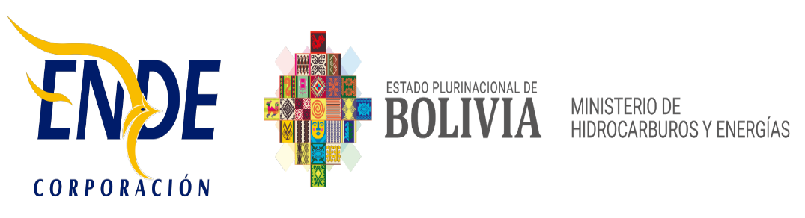

EMPRESA NACIONAL DE ELECTRICIDAD - ENDE

INVITACIÓN A PRESENTAR PROPUESTAS

La Empresa Nacional de Electricidad - ENDE, invita públicamente a presentar propuesta para el siguiente requerimiento:

“ADQUISICION DE MEDIDORES MONOFASICOS Y FERRETERIA DE ACOMETIDA SISTEMA DE DISTRIBUCION COBIJA - 2023”
CODIGO DE PROCESO: ENDE-CDGE-R-2023-018
Encargada de atender consultas vía correo electrónico:
Lic. Celida Acosta Diaz e-mail: celida.acosta@ende.bo

ORGANISMO FINANCIADOR: RECURSOS PROPIOS

DOCUMENTO DE REQUERIMIENTO DE PROPUESTAS: Los interesados podrán obtener el documento, a partir del día martes 09 de mayo del año en curso, en la dirección abajo descrita:

Página Web: https://www.ende.bo/nacional-internacional/vigentes/

PRESENTACIÓN DE PROPUESTAS: Deberán presentarse en las oficinas de ENDE - CORPORACION, ubicadas en la, calle Colombia Nº 655 zona central, de acuerdo al cronograma establecido en el proceso, en horas de oficina

Cochabamba, mayo de 2023

